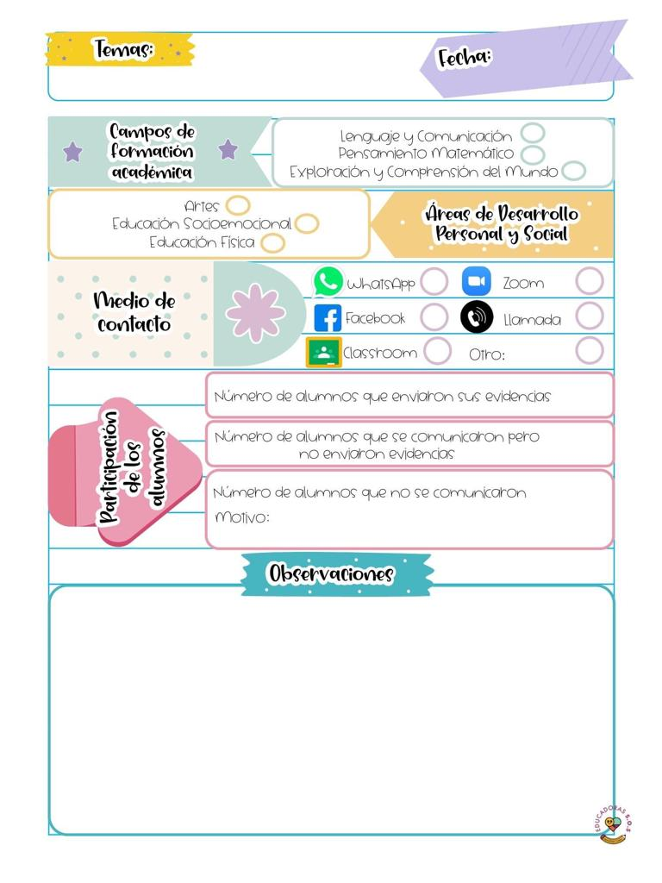

El día de hoy en el programa de aprende en casa jugaron con un dado ene l que tenia una cocinera, un tlacuache y un hada , y en el otro tenia lugares como un bosque, un establo, el desierto, la selva, montaña , casa tiraron los dados y salió un bosque y un tlacuache y con esto improvisaban una historia, la segunda ocasión que arrojaron los dados salió una granja y un caballo y también pensaron en una historia, luego tiraron los dados y salió una cas a y un hada , luego pasaron videos de niños jugando con unos dados e inventando una historia pasaron un tutorial de como hacer un dado con envases de leche o jugo para crear historias, luego escucharon una cancion llamada la vaca exitosa

Para la siguiente actividad: jugaron a ser vikingos utilizaron dos tubos de cartón 10 pelotas pequeñas 12 vasos de plástico una caja de cartón y zapatos con agujetas luego mencionaron la importancia de seguir las reglas en los juegos por ejemplo tenían una línea con cinta dibujada en el piso y debian caminar sobre ella de puntitas luego brincando hacia adelante y atrás usaron pelotas de calcetin y cada una tomando una pelota de un extremo y otro los tubos de cartón transportaban las bolas de calcetin colocaron los vasos armando torres luego lanzaron unas pelotas con la intención de derribarse las torres y esquivar la pelota de la otra persona.,

17 de marzo de 2021

**Nombre del jardín de niños: Eutimio Cuellar Goribar**

**Grupo que atiende grado y sección: 3° A**

**Nombre de la educadora practicante Itzel Sarahid García Balderas**